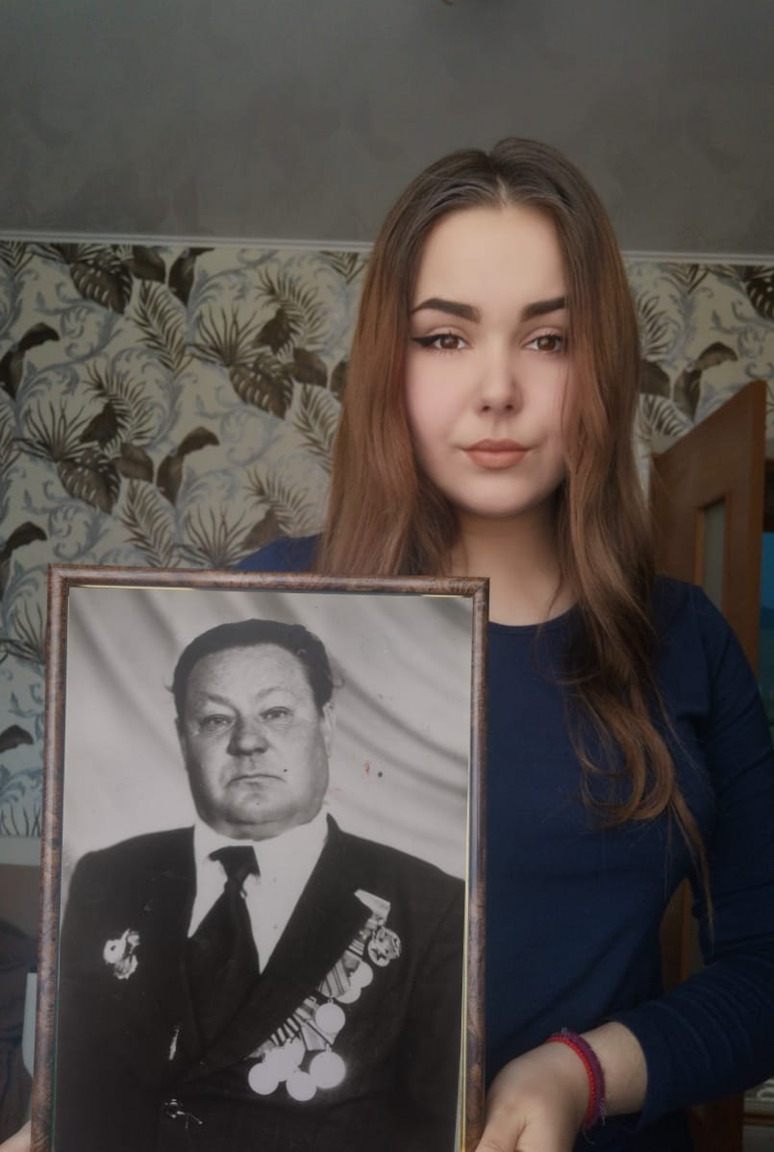
Мой прадед Булатов Иван Савельевич. Годы жизни 25.10.1925 - 08.06.1988г.
Родился в Алтайском крае. Был призван на фронт в 1942 году. Во время военных действий получил 2 ранения. Воевал на Карельском и Белорусском фронтах. Был награждён медалями за отвагу и за победу над фашистской армией. Дошёл до Праги. Вернулся с войны.

Степаненко Полина, группа И-3

